Fællesspisning

Torsdag d. 9. nov. 2023 kl. 18.00
Ørslev Kulturhus

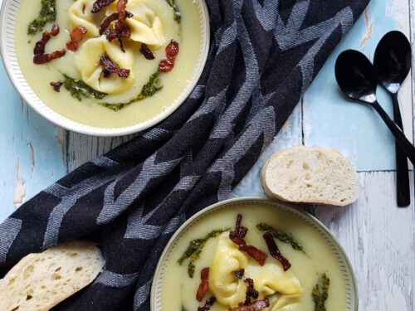

Menu: Kartoffel-porre-suppe med bacon og godt brød
Kokke: Jens, Eva (+ hjælpere)

Til maden sættes vand på bordene, desuden er der mulighed for at købe øl (10 kr.), vand (10 kr.) eller vin (70 kr.)
Efter spisning er der mulighed for gratis kaffe eller te.

Pris: voksne: 60,- kr., børn (u/12 år): 30,- kr.

Husk: Medtag eget service og bestik

Tilmelding: - senest søndag d. 5. nov. 2023.
- til Margit, 20136915, margit@machri.dk (eller på Facebook)
- til Kjeld, 20169008, kjeldkampp@outlook.dk

Ørslev Landsbylaug

